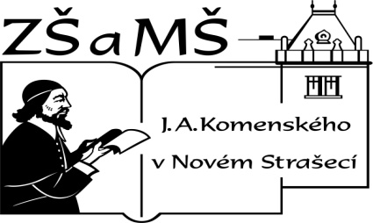
Základní škola a mateřská škola J. A. Komenského
v Novém Strašecí
Komenského nám. 209, 271 01 Nové Strašecí
tel. 311 240 401, 311 240 400, email: zsnovstra@email.cz

ČÍSLO PROJEKTU: 1.4 OP VK
NÁZEV: VY_22_INOVACE_29
AUTOR: Mgr. Dana Grillová
ŠKOLNÍ ROK: 2011-2012
ROČNÍK: 5

VZDĚLÁVACÍ OBLAST: Jazyk a jazyková komunikace
VZDĚLÁVACÍ OBOR: Cizí jazyk
TÉMATICKÝ OKRUH: Receptivní, produktivní a interaktivní řečové dovednosti
TÉMA: The Daliborka tower
ANOTACE: Žák si osvojí jazykové prostředky vztahující se k uvedenému tématu, rozumí myšlenkám čtenému textu a umí vyjádřit jeho obsah, tvoří otázky i odpovědí a rozšiřuje si vědomosti z oblasti historie. Práce se slovníkem.
KLÍČOVÁ SLOVA: tower,



The Daliborka Tower
The tower, named Daliborka, is one part of the vast Prague Castle complex. This tower served as a prison until the end of the 18th century. The first person there was a young knight Dalibor of Kozojedy. Dalibor provided shelter to disobedient serfs. He was in the dark tower and played the violin there. The sound of the violin attracted people. They gathered below the tower, listened to him and brought him food and drink. Dalibor was executed in front of this tower.

- Přečti a přelož.

- Vyhledej slova ve slovníku.
castle -
until -
prison -
vast -
century -
knight -
shelter -
obedient -
serf -
attractive -
gather -

- Vylušti bez použití slovníku.
století
otevřít
dvacet
sloužit
vězení

- Doplň.
Přítomný čas Minulý čas Pravidelné/Nepravidelné
serve served P/N
is ……………… …
provide ……………… …
play ……………… …
attract ……………… …
gather ……………… …
listen ……………… …
bring ……………… …
execute ……………… …

- Staň se na chvíli průvodcem a vyprávěj o Daliborce s využitím těchto slov:
Prague Castle – prison – the 18th century – Dalibor of Kozojedy – violin – people – food and drink – execution.

References (použitá literatura)
Text vytvořil autor.

